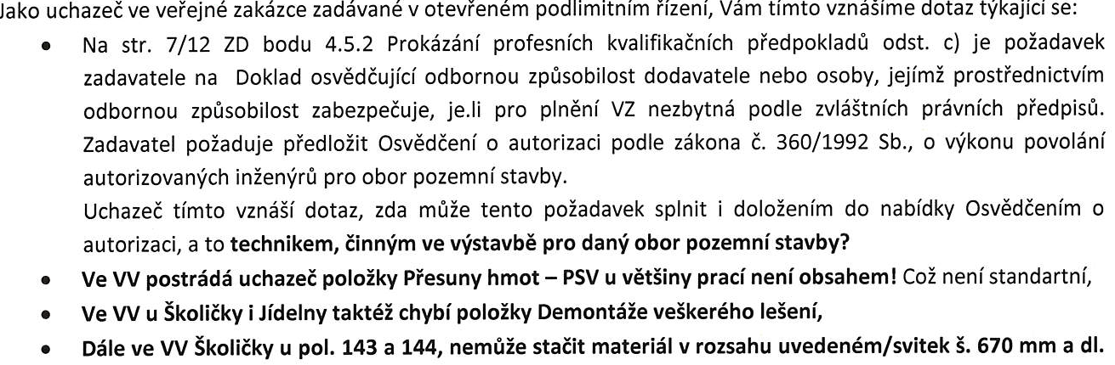

Dotaz uchazeče zaslaný datovou schránkou

530 bm? Jestli máme střechu 530 m2.

